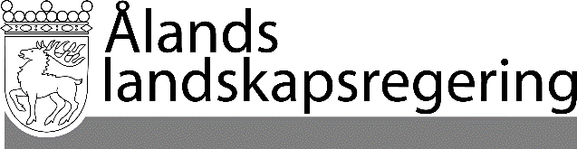
PARALLELLTEXTER
Datum
2021-05-20

Parallelltexter till landskapsregeringens lagförslag
Höjda landskapsandelar för 2021
- Landskapsregeringens lagförslag nr 24/2020-2021

L A N D S K A P S L A G
om temporär ändring av landskapslagen om landskapsandelar till kommunerna

I enlighet med lagtingets beslut ändras temporärt 5 § 1 mom., 6a § och 10 § 1 mom. landskapslagen (2017:120) om landskapsandelar till kommunerna, sådana de lyder i landskapslagen 2020/129, som följer:

Gällande lydelse |  | Föreslagen lydelse
5 §  Landskapsandel för äldreomsorgen  Landskapsandelen för äldreomsorgen är 12,5 procent av normkostnaden för äldreomsorgen.  - - - - - - - - - - - - - - - - - - - - - - - - - - - - - - |  | 5 §  Landskapsandel för äldreomsorgen  Landskapsandelen för äldreomsorgen är 13,7 procent av normkostnaden för äldreomsorgen.  - - - - - - - - - - - - - - - - - - - - - - - - - - - - - -
6a §  Landskapsandel för den samordnade socialtjänsten finansåren 2021–2024  Med avvikelse från bestämmelserna i 6 § är landskapsandelen för den samordnade socialtjänsten under finansåren 2021–2024 13,2 procent av normkostnaden eller av det belopp som beräknas genom att basbeloppet multipliceras med antalet invånare i landskapet. |  | 6a §  Landskapsandel för den samordnade socialtjänsten finansåren 2021–2024  Med avvikelse från bestämmelserna i 6 § är landskapsandelen för den samordnade socialtjänsten under finansåret 2021 14,8 procent och under finansåren 2022–2024 13,2 procent av normkostnaden eller av det belopp som beräknas genom att basbeloppet multipliceras med antalet invånare i landskapet.
10 §  Landskapsandel för grundskolan  Landskapsandelen för grundskolan är 20,2 procent av normkostnaden för grundskolan.  - - - - - - - - - - - - - - - - - - - - - - - - - - - - - - |  | 10 §  Landskapsandel för grundskolan  Landskapsandelen för grundskolan är 21,9 procent av normkostnaden för grundskolan.  - - - - - - - - - - - - - - - - - - - - - - - - - - - - - -
__________________

Denna lag träder i kraft den …. Lagens 5 och 10 §§ gäller till och med den 31 december 2021, och lagens 6a § gäller till och med den 31 december 2024.
Lagens 5 och 10 §§ tillämpas på de kostnadsbaserade landskapsandelarna för äldreomsorgen och grundskolan för finansåret 2021. Lagens 6a § tillämpas på den kostnadsbaserade landskapsandelen för den samordnade socialtjänsten för finansåren 2021–2024. Genom denna lag upphävs landskapsregeringens beslut om fastställande av de nämnda landskapsandelarna för 2021. Landskapsregeringen fastställer landskapsandelarna för 2021 enligt denna lag så fort som möjligt efter att den har trätt i kraft.

